“星空极速”客户端用户手册

2003年11月

2003年9月
目 录
1. 第一章：概述 1
1.1. 关于 “星空极速”客户端 1
1.2. 特点 1
2. 第二章：软件安装与卸载 1
2.1. 安装环境 1
2.1.1. 硬件环境 1
2.1.2. 软件环境 2
2.2. 软件安装注意事项 2
2.3. 安装步骤 2
2.4. 软件卸载 7
3. 软件使用说明 8
3.1. 主要功能 8
3.1.1. 登录 8
3.1.2. 帐号管理 9
3.2. 辅助功能 9
3.2.1. 添加帐号 9
3.2.2. 帐号切换 11
3.2.3. 编辑帐号 11
3.2.4. 统计信息 13
3.2.5. 错误日志 14
3.2.6. 在线升级 14
3.2.7. 连接状态 15
3.2.8. 服务器列表 16
3.2.9. 选项 16
3.2.10. 其他服务 21
3.2.11. 帮助 21
4. 服务支持 22

第一章：概述

关于 “星空极速”客户端
“星空极速”客户端（以下简称“星空极速”）是由中国电信组织研究和开发的新一代宽、窄带集成拨号软件。其主要功能是在现有的Windows操作系统环境下提供宽带和窄带拨号功能，同时在该客户端中提供给用户一些增值服务内容。本系统在充分考虑了用户使用习惯的同时，参考了目前热门软件的安装，卸载，在线升级以及相关一系列功能的设计思想，从而达到只要用户有过使用其他宽、窄带拨号软件上网的经验，在使用本软件的时候就能够轻松上手，达到尽情享受上网冲浪快乐的目标。

特点
  - 用户界面采用Windows风格，使用直观、方便；
  - 灵活多样的拨号上网方式：宽带ADSL、主叫上网、固定帐号上网、上网卡上网、窄带VPDN上网；
  - 支持对不同拨号方式的多个账号的管理；
  - 登录时可以选择在多个帐号之间随意切换；
  - 具有完备、快捷的在线升级功能；
  - 丰富多样的在线时间统计功能；
  - 目前支持多种Windows操作系统。

第二章：软件安装与卸载

安装环境

硬件环境
本软件要求的硬件配置推荐如下：
PentiumII 400 MHz 以上CPU，32M可用磁盘空间。
- 在Windows98/ME 操作系统环境下，推荐使用64M以上内存；
- 在Windows2000/XP/2003 Server 操作系统环境下，推荐使用 128M以上内存。

软件环境
- “星空极速”简体中文版目前支持以下的MS Windows简体中文操作系统：
- Windows 98(I、II)
- Windows ME
- Windows 2000 (Professional、Server、Advanced Server)
- Windows XP(Home、Professional)
- Windows Server 2003
- “星空极速”英文版目前支持以下任何语言版本的MS Windows操作系统：
    - Windows 98(I、II)
    - Windows ME
3、Windows 2000 (Professional、Server、Advanced Server)
4、Windows XP(Home、Professional)
5、Windows Server 2003

软件安装注意事项
（1）建议您在运行本安装程序前退出其它的Windows 应用程序，否则可能会出现不能正确安装的情况。诸如：个人系统防火墙、杀毒程序。
（2）安装过程中请不要打开网上邻居的属性对话框，否则无法正常安装驱动程序。
（3）本软件不保证能够和第三方类似的PPPoE拨号软件完全兼容（诸如：Ethernet300，Ethernet500，RasPPPoE，WinPoET等）。

安装步骤
在您运行标记有“星空极速”的可执行程序后，屏幕画面上会出现系统安装首页如（图2-1）所示，表示此时系统正在进入“星空极速”安装向导程序。

（图 2-1）
随后出现以下有关本软件的版权申明，同时提供“下一步”和“取消”按钮由用户选择是继续安装还是退出本次安装。
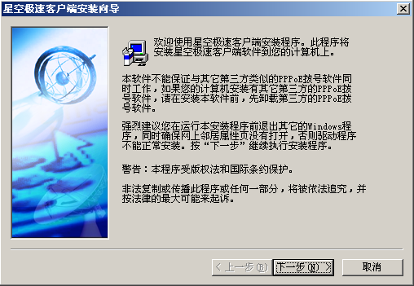
（图 2-2）
点击“取消”按钮会出现以下提示：
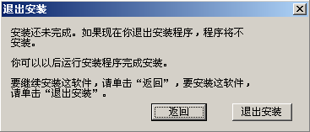
如果你确定要退出此次安装向导请点击“退出安装”。如果点击“返回”系统将把你带回（图 2-2）所示的安装界面。
点击（图 2-2）所示的“下一步”按钮后，出现软件使用协议窗口，这个窗口需要用户阅读相应的协议说明，同时只有在点击的前提下系统才能进入安装向导的下一道程序。本软件安装程序设计充分从方便用户的角度出发，在（图 2-3）所示的安装界面上为用户缺省提供了快速安装可选项。
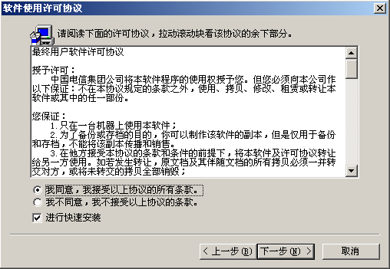
（图 2-3）
如果用户勾选快速安装选项，只需要点击(图 2-3)上的“下一步”，所有的安装便可以一次完成，系统会自动把程序缺省地安装到X:\Program Files\Chinanet路径下（X: 用户操作系统所在盘符）。安装完成后，系统给出如（图 2-4）所示的窗口：
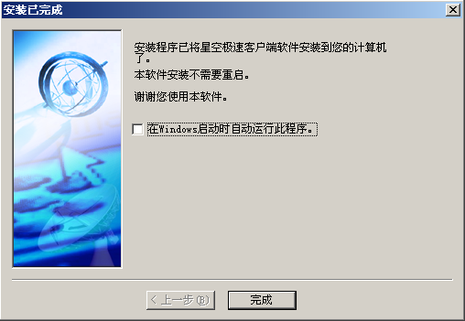
（图 2-4）
如果用户想自定义程序安装的目录，可以不勾中“进行快速安装”选项，然后点击下一步，系统会弹出一个如（图 2-5）所示的界面：
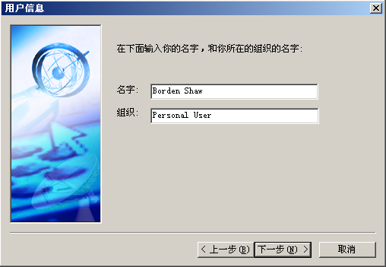
（图 2-5）
用户按照要求填写好“名字”和“组织”后，点击“下一步”，出现如（图 2-6）所示的界面，安装向导将提示用户自行确定安装的目的文件夹位置。安装向导缺省给出的路径是X:\Program Files\Chinanet（X: 用户操作系统所在盘符），如果用户想改变此安装路径，请点击“浏览”按钮来进行修改。
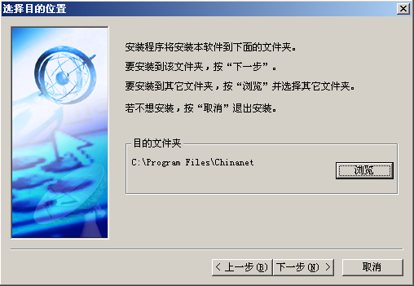
（图 2-6）
确定好目的文件夹后，点击“下一步”，安装向导出现（图 2-7）所示界面，
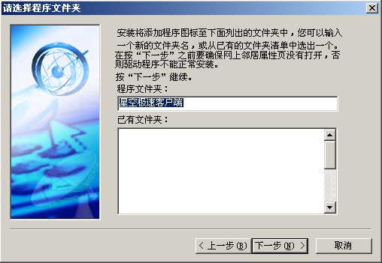
（图 2-7）
我们建议用户采用向导定义的程序文件夹名称来定义该程序文件夹。
点击“下一步”，向导将把相关的程序安装到用户指定的目的文件夹中去。
安装过程中会出现提示对话框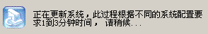，这是正常现象。文件复制完毕后，本系统软件就已经安装到您的计算机了，点击（图 2-4）的“完成”按钮，将结束本次安装。

软件卸载
如果想要卸载软件，可以按照以下两种方法进行卸载操作：
（1）依次点击“开始”－>“程序”－>“星空极速客户端”－>“卸载”，运行后将会出现如下图所示的卸载向导，点击“是”，卸载程序将自动卸载以前安装的程序。
（2）依次点击“开始”—>“设置”－>“控制面板”－>“添加或删除程序”，此时操作系统会列出以往注册安装过的软件列表，从中选出“卸载星空极速客户端1.6”项，然后点击条目旁别的“更改/删除”按钮进行卸载。
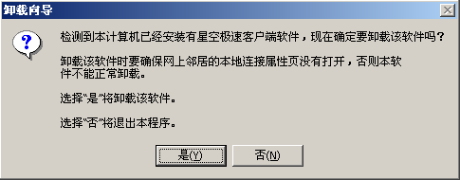

卸载向导完成任务后，将出现以下界面：
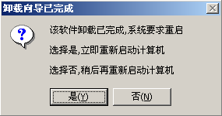

软件使用说明

主要功能

登录
第一次运行“星空极速”时，系统会征询用户是否现在就建立一个上网帐号，如下图所示：
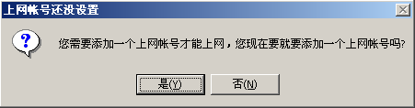
用户如果选择点击“是”按钮，系统会弹出一个添加帐号对话框，具体使用方法，可以参考3.2.1添加帐号这一章节内容。
以下我们来介绍一下应用程序的主界面，如（图 3-1）所示：
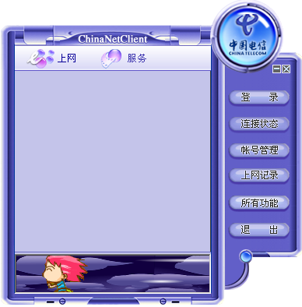
上网帐号管理区
按钮控制区
服务切换区
（图 3-1）
该应用程序界面大致可以分为四个区域，依次为：服务切换区、上网帐号管理区、按钮控制区。
- 服务切换区：用户可以在“上网”和“服务”两项中任意切换。“上网”区对应的是对上网帐号的管理以及拨号上网；而“服务”区对应的则是拨号成功后，该种拨号方式所对应的服务内容（该项需要用户所在地区ISP的支持）。
- 上网帐号管理区：用户可以通过帐号管理在该区域内对某种拨号方式添加一个或者多个拨号帐号，而且可以通过帐号切换的方式在上网过程中在任意帐号之间灵活地切换。
- 按钮控制区：为方便用户进行常用操作，特将一些常用的功能以按钮的方式集中地放在该区域内，方便用户的使用。
【小提示：为了方便不同鼠标使用习惯的用户，我们特意在按钮控制区添加了一个“全部功能”的按钮，适合习惯左击鼠标的用户，其效果和在客户端界面上右击鼠标激活快捷菜单栏是一样的。】

帐号管理
帐号管理包括添加帐号、编辑帐号、删除帐号和帐号切换。我们将在辅助功能中一一向用户介绍这些功能。

辅助功能

添加帐号
用户可以通过以下两种方式进入“添加帐号”对话框。（1）点击按钮控制区内的“帐号管理”按钮，在弹出的“帐号管理”对话框内点击右侧的“添加帐号”；（2）右击鼠标，在快捷菜单内选择“帐号管理”，其后的操作和（1）相同。进入添加帐号对话框，如下图所示。
我们以添加ADSL拨号帐号为例。先将拨号方式选定为：宽带ADSL，用户名和密码请填写报装ADSL时向当地电信部门所申请的用户名、密码。拨号和外线两项此时是灰隐状态，表示当前的拨号方式无需对这两项作出选择和配置，所以用户可以略过。因为本客户端是向全国各省市发布的，每个省市都会有不同的客户端配置，为了保证客户端的正常运行，请用户务必正确选择您所在的省份，方法是通过“所在省份”旁边的下拉菜单进行选择。
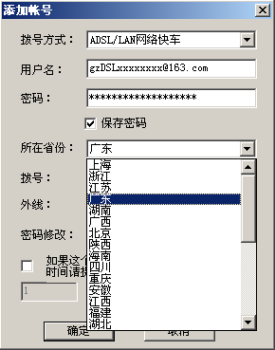
必须填写
我们再以96169窄带拨号为例添加一个帐号，其中进入“添加帐号”对话框的过程和上述无异，区别在于如果选中拨号方式为主叫上网时，原来在宽带ADSL拨号方式下的拨号和外线两个栏目都从灰隐状态变成了可选项。
对话框告诉用户目前正在添加的帐号将通过主叫上网的方式进行拨号。如果用户是通过分机拨号上网的，则还需要做一些额外的设置。
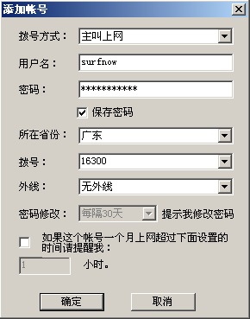
（图 3-2）
方法是，用户从“外线”下拉框中选择你的拨号线路在拨出外线之前需要加拨的号码。设置完成后按确定按钮就可以保存对当前帐号的设置了。如（图 3-2）所示。
接下来就可以通过该帐号进行96169拨号上网操作了。方法是双击帐号管理区内的“主叫上网”栏目内的条目，系统会弹出登录对话框，告诉用户目前所处的登录状态，如下图所示：
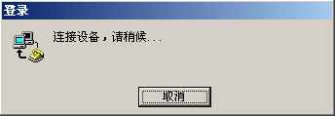

如果计算机的拨号设备没有连接好的话，程序会检测出来，并弹出一个对话框来提示用户。
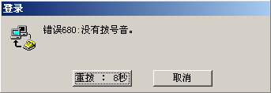

帐号切换
“星空极速”允许用户同时管理多个拨号帐号。这些帐号可以通过帐号管理功能添加进去。在拨号之初，通过在帐号管理区点击右键快捷菜单的方法调出“帐号切换”栏目，从该栏目的扩展菜单中选择将要使用的拨号上网帐号（如下图所示）。同样，在拨号上网的过程中，依然可以通过这种方法在众多的帐号之间进行切换，达到可以灵活使用不同帐号进行拨号上网的目的。
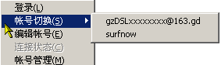

编辑帐号
下面以宽带ADSL业务为例，我们来编辑一个帐号。
我们既可以通过点击按钮控制区内的“帐号管理”按钮进入相应的帐号管理对话框，也可以直接通过鼠标右键点击上网帐号管理区调出快捷菜单，从快捷菜单中选取“帐号管理”的方式进入帐号管理对话框。该对话框如（图 3-3）所示：
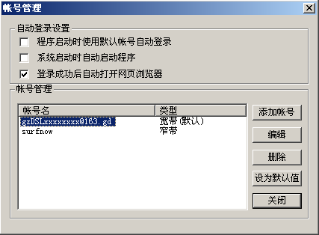
（图 3-3）
帐号管理界面提供几个选项供用户参考：
1）程序启动时使用默认帐号自动登录；
2）系统启动时自动启动程序；
3）登录成功时自动打开ISP设置页面（缺省为勾选）。
用户可以按照自己的使用习惯对上述选项进行定制。
选中你想要编辑的帐号名（我们以编辑宽带帐号gzDSLxxxxxxxx@163.gd为例），点击右侧的“编辑”按钮，将会弹出一个编辑帐号对话框，如（图 3-4）所示。
编辑帐号对话框除了向用户询问ADSL拨号必需的用户名和密码之外，还向用户提供了两个小提示功能（可选项），一个是密码修改提示，另一个是上网累计时长提示。
前者可以向用户提示修改ADSL密码，一旦到了用户定制的密码修改周期，系统会提示用户修改自己的ADSL上网密码；后者则可以在用户使用当前帐号上网累积到一定时间时弹出一个上网时长提示，方便用户把握自己的上网时长。

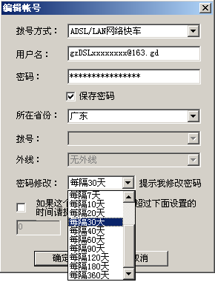
（图 3-4）

统计信息
为了方便用户对以前上网的时间、时长、数据流量进行一个整体的把握和回查，“星空极速”设计了“上网记录”功能。
点击“上网记录”后出现如（图 3-5）所示的数据统计界面，用户可以选择不同的帐号（如果有不同帐号的话），选择不同的月份时间实施联合查询操作。因为存在电信计费服务器的计费方式不一致以及其它诸多原因，可能会造成ISP统计出来的计费时长和“星空极速”统计出来的用户上网的累计时长之间存在着数据差异，这是正常现象。上网记录所统计出来的数据只作为面向用户的一种数据参考，并不代表真实的上网时长。星空极速所统计出来的数据会受到多种因素的影响，为了快速解答用户在这方面的疑问，用户可以在帮助文档里找到一些答案。
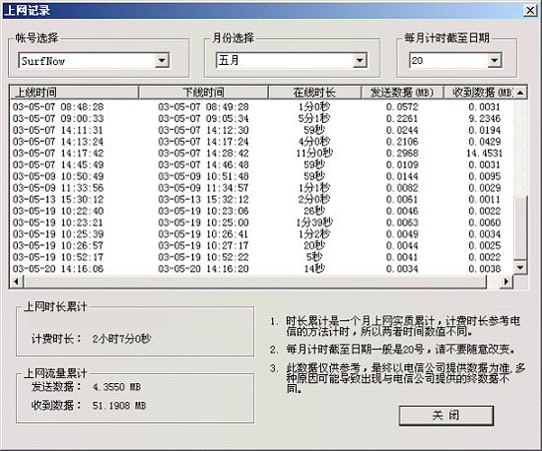
（图 3-5）

错误日志
如果用户想了解一下以往运行期间出现的错误的话，可以通过点击右键快捷菜单中的“错误日志”来进行查看。如果有错误日志记录的话，程序会自动弹出一个文本查看器，里面记录了从运行开始到用户查看错误日志这段时间内所有的错误记录，如果没有的话，系统会给出如下提示：
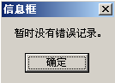

在线升级
为了方便用户更加快捷、便利、持续地得到我们的优质服务，星空极速开通了在线升级服务项目，你只需要在成功拨号上网之后，通过点击右键快捷菜单中的“在线升级”，星空极速便可以自动和程序指定的服务器取得联系，将用户当前的应用程序版本和服务器端的最新版本进行比照，如果发现用户所使用的已经是最新版本的时候，系统会提示用户所用版本为最新版，无需再升级。
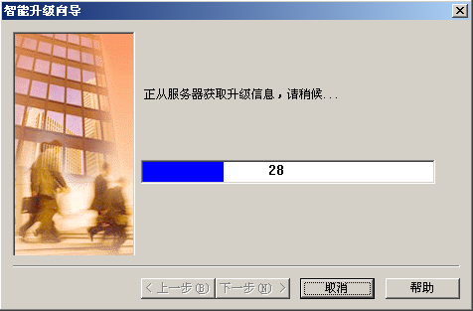
如果系统判断出需要进行更新的话，会给出相应的提示，用户只需要按照升级向导的提示，点击“下一步”便可完成在线升级操作。

连接状态
为了方便用户实时地监控自己的计算机当前的连接状态，“星空极速”提供了连接状态查询操作。方法是拨号上网过程中，通过点击右键快捷菜单中的“连接状态”启动下列对话框：
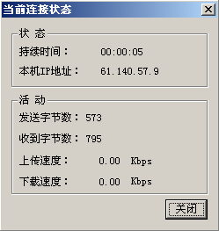
该对话框中的“活动”区域会实时、动态地向用户报告有关当前拨号状态的一系列统计数据，这些数据包括：发送字节数、收到字节数、上传速度、下载速度，以供用户参考。

服务器列表
在拨号连接到互联网之前，用户可以点击右键快捷菜单中的“搜索服务器”，系统会弹出一个搜索服务器对话框，此时再点击对话框中的“搜索”就可以列出当前的服务器名称了。如下图所示：
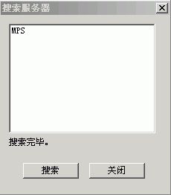
但是在成功拨号上网以后，改项将变成灰隐状态，表示“星空极速”此时不向用户提供服务器搜索的功能。【注：Windows XP/2003操作系统无该项功能。】

选项
通过点击右键快捷菜单中的“选项”启动如（图 3-6）所示的对话框，该对话框包含了6个子对话框：常规、重拨选项、Vnet帐号设置、电信用户帐号设置、邮件检查设置、所在省份设置。

常规
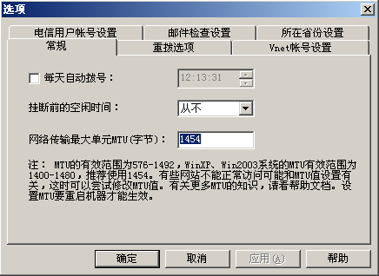
（图 3-6）
缺省打开的是“常规”栏目，该对话框有两个选项：
1）每天自动拨号：向用户提供定时拨号功能，用户通过定制该项来决定“星空极速”的每天自动拨号上网时间，该项功能只有在选中的情况下才能激活，并且只有在“星空极速”应用程序已经启动的情况下才能启动该项自动拨号功能。
2）挂断前的空闲时间：为了防止用户在成功拨号上网之后因为忘记挂断而给自己带来不必要的经济损失，“星空极速”向用户提供了自动挂断的相关设置。如果用户连续一段时间（用户自己定义该时间）没有对网络进行任何动作，该功能将启动，切断用户当前的拨号连接。
3)网络传输最大单元MTU（字节）：此项用于配置传输最大单元值，范围：576～1492。系统给出的建议值为：1454，并且在下面的注释中特别针对MTU的设置进行了一番说明。我们建议一般用户不要修改这个优化值。

重拨选项
将“选项”对话框的属性设置栏目切换到“重拨选项”时，出现如（图 3-7）所示的对话框：
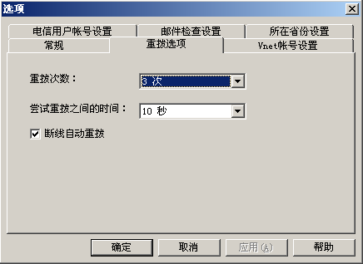
（图 3-7）
1）重拨次数：用户通过设定该项可以让“星空极速”在拨号的时候，在一次拨号不成功的情况下，连续尝试重拨N（N代表重拨次数，该数字由用户自行定义）次。
2）尝试重拨之间的时间：定制后一次拨号和前次失败拨号之间的时间间隔，单位为：秒。
3）断线重拨：上网过程中如果出现断线现象，拨号软件会自动进行重拨操作。

Vnet帐号设置
将“选项”对话框的属性设置栏目切换到“Vnet帐号设置”时，出现如（图 3-8）所示的对话框：
如果用户有Vnet帐号的话，可以直接通过该对话框进行设置。如果用户没有Vnet帐号而需要注册一个新帐号的话，请在成功拨号的情况下，点击“我要注册一个新的Vnet帐号”按钮登录到Vnet网站的相关页面进行申请。（注意：该按钮在离线状态下呈现灰隐状态，无法被选中。）一旦用户设置好了该项，以后当需要直接登录Vnet时，只需点击“所有功能”中的“Vnet登录”，星空极速客户端会调用默认的帐号完成接入，并使用用户设置的Vnet帐号、密码登录Vnet互联星空。
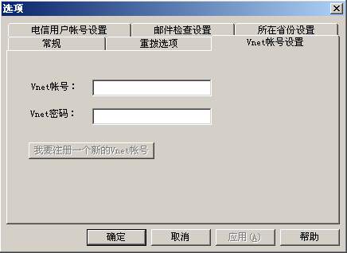
（图 3-8）

电信用户帐号设置
将“选项”对话框的属性设置栏目切换到“电信用户帐号设置”时，出现如（图 3-9）所示的对话框：
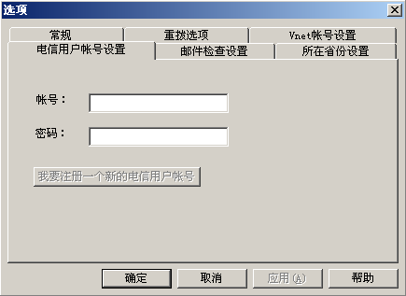
（图 3-9）
该功能用于用户所在地区电信进行活动登记时使用。用户可以通过填写和提交自己的电信业务帐号（和验证该帐号的密码）来配合当地电信部门的相关活动。

邮件检查设置
将“选项”对话框的属性设置栏目切换到“邮件检查设置”时，出现如（图 3-10）所示的对话框：
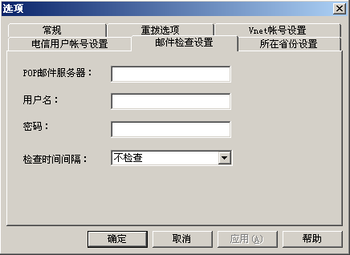
（图 3-10）
如果用户想在拨号上网的过程中监控是否有新的电子邮件送到自己的Email邮箱中，可以通过设置该项进行邮件检查。用户需要填写该邮件服务器的域名、用户名称、相应的密码，同时需要将检查时间间隔设置成具体的时间，该项系统的默认值为：不检查。设置好以上属性后，点击“应用”按钮即可。以后只要用户用“星空极速”拨号登录到Internet网，客户端便会根据用户指定的邮件服务器地址，在先前设置好的时间间隔内，使用用户设置的帐号、密码去进行登录和查收操作，一旦发现有新邮件到来，便会通过对话框通知用户。

所在省份设置
因为本客户端在全国范围内发行，每个省市都有自己的服务配置，比如客户端的在新升级、问题反馈、帐单查询等来自当地电信的服务都与用户所使用的客户端里的省份设置参数密切相关。所以选项中提供该项设置，一旦设置完毕，客户端会默认用户以前所设置的所有上网帐号都是该地区的。
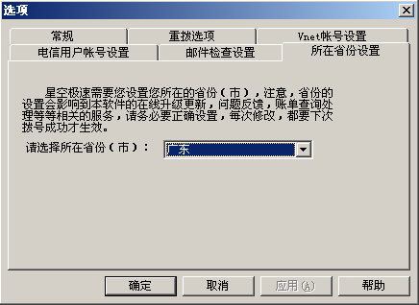

其他服务
“星空极速”在用户成功拨号上网之后，会提供三种快捷登录服务：密码服务、Vnet登录、帐单查询、网上营业厅、1000号服务。这五种服务分别对应不同的增值服务网页。除Vnet登录之外，其他的功能在离线状态呈现灰隐状态，表示这些功能项此时不可用。

帮助
点击右键快捷菜单中的“帮助”可以获取到相关的星空极速帮助信息。
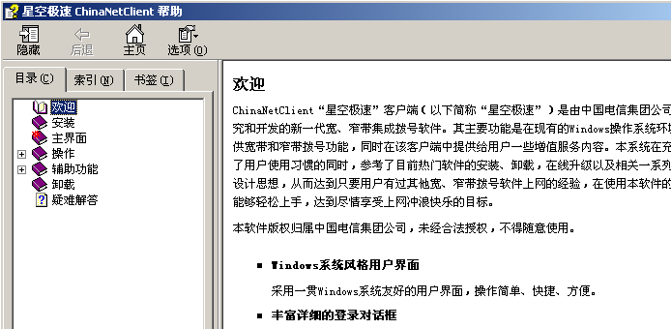
用户可以在目录帮助区内选择自己感兴趣的帮助主题，也可以在索引帮助区内，输入关键字/词进行相关主题的查找。
索引帮助区
目录帮助区

服务支持
技术网站：http://bbs.gdcn.com
意见反馈email: pppoe@gdcn.com
服务支持请拨打当地10000号中国电信客户服务热线。

